MÓDULO 4: DISPOSITIVOS DE RASTREO

Objetivo
El técnico identificará los distintos tipos de dispositivos GPS de rastreo vehicular, comprenderá sus aplicaciones prácticas y aplicará las mejores prácticas dependiendo del seleccionará correctamente el equipo según el vehículo en el que deba instalarlo.

4.1 Tipos de GPS
Dependiendo de las necesidades del cliente, se requiere el uso de distintas marcas y modelos de Equipos GPS, los cuales se pueden clasificar por tipo según se muestra continuación:

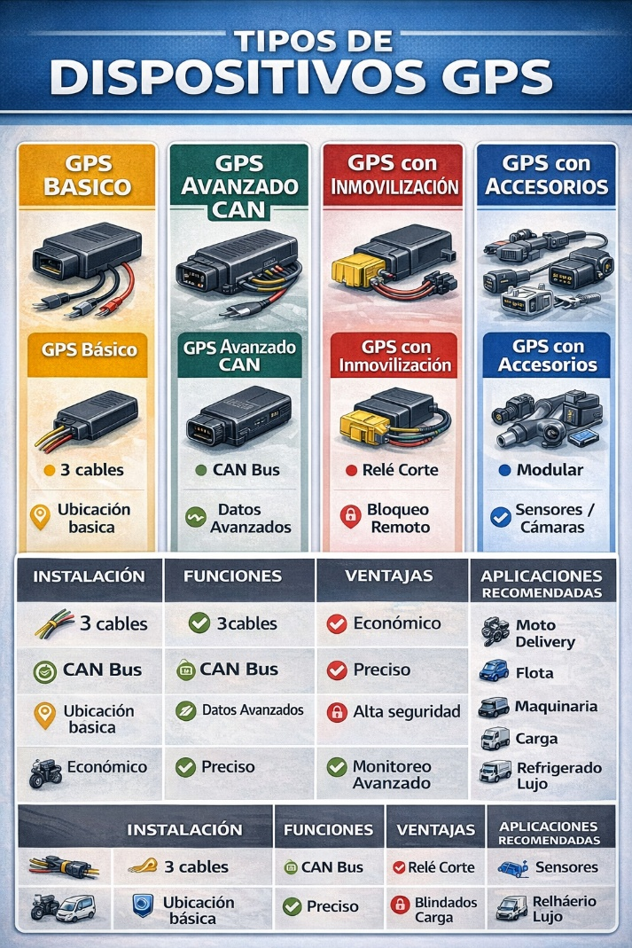

4.2GPS Básico (3 cables)

4.2.1. Descripción
Dispositivo de rastreo con funciones esenciales de localización en tiempo real. Se conecta únicamente a:
- Positivo (+)
- Tierra (GND)
- Ignición

4.2.2 Funciones Principales
- Ubicación en tiempo real
- Historial de recorridos
- Alertas de encendido/apagado
- Alerta de desconexión de batería
- Geocercas básicas

4.2.3 Ventajas
- Instalación rápida
- Bajo costo
- Menor intervención en el sistema eléctrico

4.2.4 Limitaciones
- No lee datos del vehículo
- No permite control remoto del motor
- Información limitada (no RPM, consumo, códigos DTC, etc.)

4.2.5 Aplicaciones recomendadas
- Vehículos particulares
- Motocicletas
- Unidades de reparto local
- Maquinaria ligera y pesada

4.3 GPS Avanzado con CAN

4.3.1 Descripción
Equipo que tiene la capacidad de extraer información de la red CAN Bus del vehículo proveniente del ECM. Este tipo de equipo tiene las siguientes conexiones:
- Positivo (+)
- Tierra (GND)
- Ignición
- CAN High
- CAN Low

4.3.2 Información que puede obtener
La información disponible dependerá del protocolo, de la compatibilidad y de los parámetros permitidos por la Armadora (OEM):
- RPM
- Velocidad real
- Nivel de combustible
- Temperatura del motor
- Puertas abiertas/cerradas
- Códigos de falla (DTC)
- Horas de motor

4.3.2.1 Ventajas
- Instalación no invasiva (no cortar cables de sensores)
- Mayor precisión de datos
- Permite análisis avanzado de conducción
- Ideal para gestión de flotas

4.3.2.2 Limitaciones
- Requiere conocimiento de protocolos CAN
- No todos los vehículos son compatibles
- Mayor costo

4.3.2.3 Aplicaciones recomendadas
- Telemetría del Vehículo
- Flotas empresariales
- Transporte público
- Transporte de carga
- Vehículos con control de combustible

4.4 GPS con Inmovilización

4.4.1 Descripción
Dispositivo que incluye una salida de corte (relevador interno o externo) que permite deshabilitar el motor de forma remota.

4.4.2 Métodos de Inmovilización Comunes
- Corte de bomba de combustible
- Corte de señal de arranque
- Corte de ignición
- Corte mediante relé automotriz externo

4.4.3 Funciones adicionales
- Bloqueo remoto desde plataforma
- Activación automática por geocerca
- Inmovilización por exceso de velocidad
- Modo antirrobo

4.4.4 Ventajas
- Alto nivel de seguridad
- Disuasión de robo
- Recuperación vehicular

4.4.5 Riesgos técnicos
- Instalación incorrecta puede dañar ECU
- Corte indebido puede generar códigos DTC
- Debe instalarse en línea no crítica del motor

4.4.6 Aplicaciones recomendadas
- Vehículos de alto valor
- Transporte de mercancía sensible
- Vehículos financiados
- Flotas con alto índice de robo

4.5 GPS con Accesorios

4.5.1 Descripción
Equipo modular que permite integrar periféricos adicionales tales como:

4.5.1.1 Sensores
- Sensor de combustible analógico
- Sensor de apertura de puertas
- Sensor de temperatura (carga refrigerada)
- Sensor de pánico

4.5.1.2 Cámaras
- Cámaras ADAS
- Cámaras DMS (fatiga del conductor)
- Cámaras internas y externas

4.5.1.3 RFID
- Identificación de conductor
- Control de operadores autorizados
- Control de turnos

4.5.2 Ventajas
- Solución integral
- Monitoreo avanzado
- Control operativo detallado

4.5.3 Limitaciones
- Instalación más compleja
- Mayor consumo eléctrico
- Requiere configuración avanzada

4.5.4 Aplicaciones recomendadas
- Transporte de pasajeros
- Carga refrigerada
- Logística de alto valor
- Empresas con control estricto de operadores

4.6. CRITERIOS DE SELECCIÓN

4.6.1 Tipo de Vehículo

Tipo de Vehículo | Equipo Recomendado
Motocicleta | GPS básico compacto
Automóvil particular | Básico o con inmovilización
Vehículo con CAN | GPS avanzado CAN
Camión pesado | GPS CAN + accesorios
Maquinaria | GPS con horas motor

4.6.2 Consideraciones Técnicas
- Voltaje (12V / 24V)
- Presencia de red CAN
- Espacio para instalación
- Garantía del vehículo

